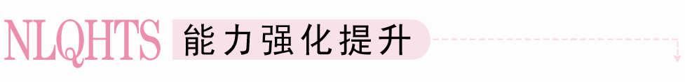
一、选择题
1．长方体三个面的面积分别为2、6和9，则长方体的体积是( )
A．6 B．3
C．11 D．12
[答案] A
[解析] 设长方体长、宽、高分别为a、b、c，则ab＝2，ac＝6，bc＝9，相乘得(abc)²＝108，∴V＝abc＝6.
2．已知正六棱台的上、下底面边长分别为2和4，高为2，则体积为( )
A．32 B．28
C．24 D．20
[答案] B
[解析] 上底面积S₁＝6××2²＝6，
下底面积S₂＝6××4²＝24，
体积V＝(S₁＋S₂＋)·h
＝(6＋24＋)×2＝28.
3．(2012～2013学年枣庄模拟)一个空间几何体的正视图、侧视图、俯视图为全等的等腰直角三角形，直角边长为1，则这个几何体的体积为( )
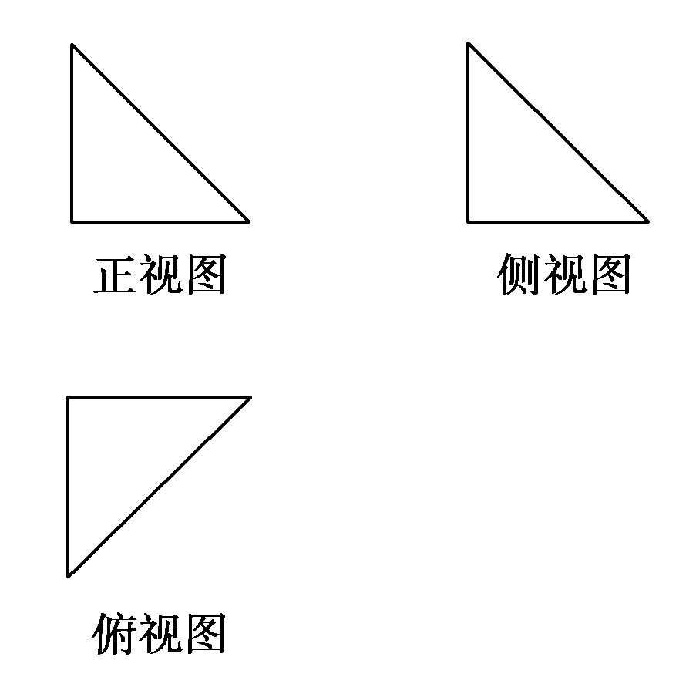
A．1 B.
C. D.
[答案] D
[解析] 由三视图知，该几何体是三棱锥．
体积V＝××1×1×1＝.
4．体积为52cm³的圆台，一个底面面积是另一个底面面积的9倍，那么截得这个圆台的圆锥的体积为( )
A．54 cm³ B．54πcm³
C．58cm³ D．58πcm³
[答案] A
[解析] 由底面积之比为1:9知，体积之比为1:27，截得小圆锥与圆台体积比为1:26，∴ 小圆锥体积为2cm³，故原来圆锥的体积为54 cm³，故选A.
5．(2012·江西(文科))若一个几何体的三视图如图所示，则此几何体的体积为( )
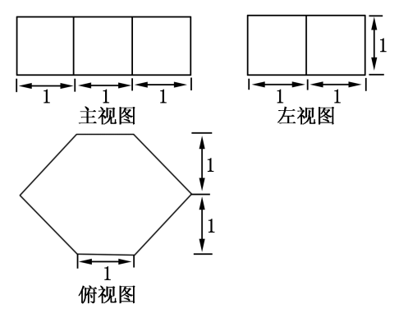
A. B．5
C．4 D.
[答案] C
[解析] 本题的几何体是一个六棱柱，由三视图可得底面为六边形，面积为4，高为1，则直接代公式可求．
6．(2009·陕西高考)若正方体的棱长为，则以该正方体各个面的中心为顶点的凸多面体的体积为( )
A. B.
C. D.
[答案] B
[解析] 由题意知，以正方体各个面的中心为顶点的凸多面体是正八面体(即由两个同底等高的正四棱锥组成)，所有的棱长均为1，其中每个正四棱锥的高均为，故正八面体的体积V＝2V_{正四棱锥}＝2××1²×＝.故选B.
7．如图，某几何体的正视图与侧视图都是边长为1的正方形，且体积为，则该几何体的俯视图可以是( )
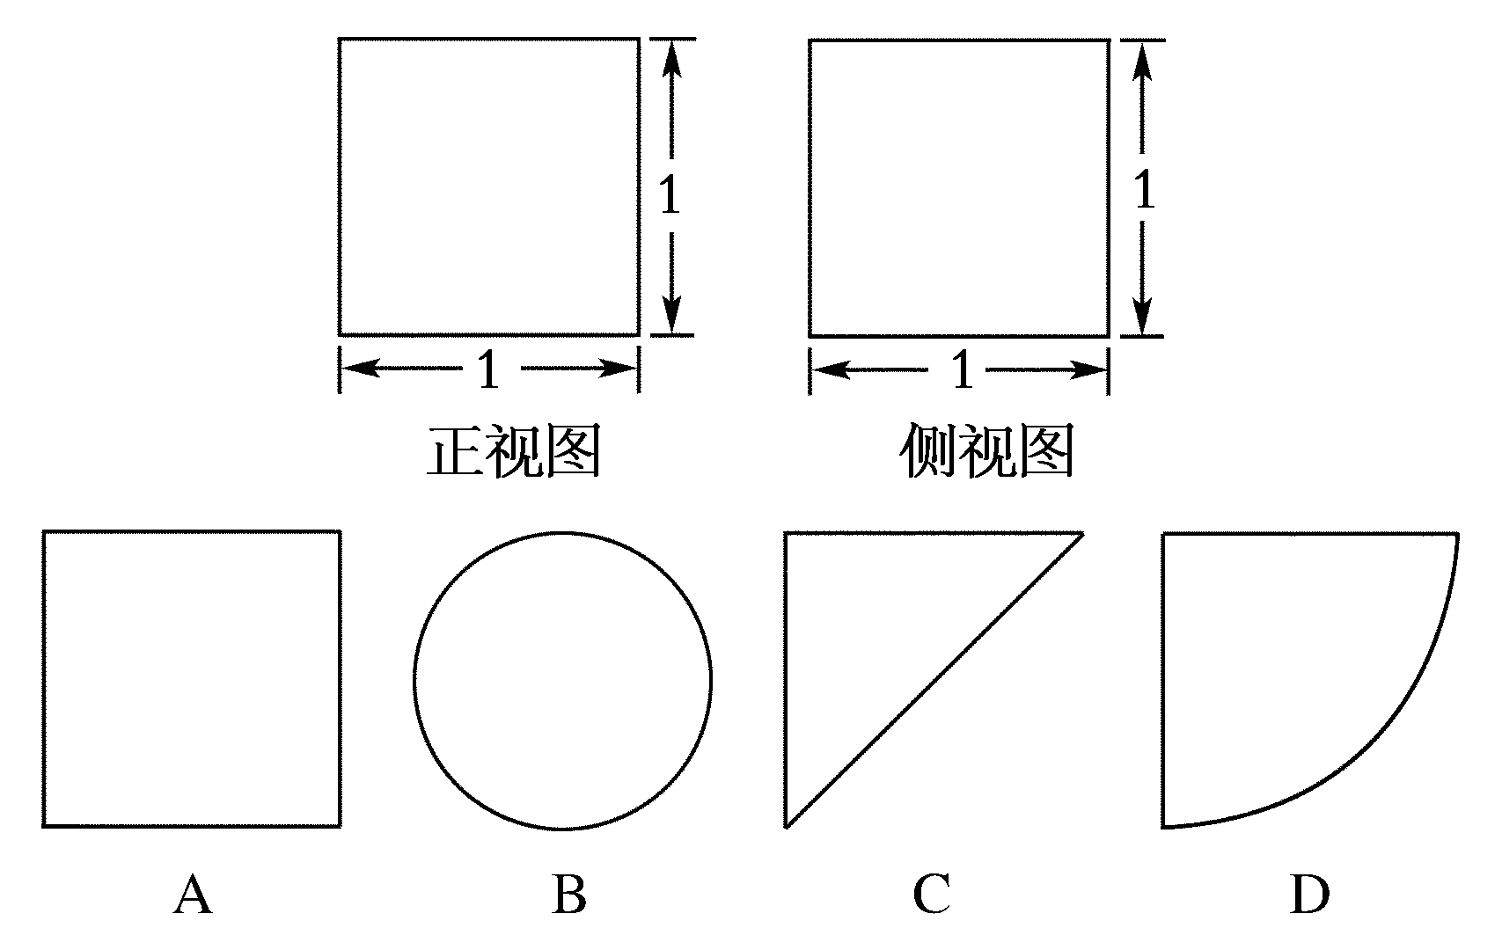
[答案] C
[解析] 若该几何体的俯视图是选项A，则该几何体是正方体，其体积V＝1³＝1≠，所以A选项不是；若该几何体的俯视图是选项B，则该几何体是圆柱，其体积V＝π×()²×1＝≠，所以B选项不是；若该几何体的俯视是选项D，则该几何体是圆柱的四分之一，其体积V＝(π×1²×1)＝≠，所以D选项不是；若该几何体的俯视图是选项C，则该几何体是三棱柱，其体积V＝×1×1×1＝，所以C选项符合题意，故选C.
8．如图(1)所示，一只装了水的密封瓶子，其内部可以看成是由半径为1 cm和半径为3 cm的两个圆柱组成的简单几何体．当这个几何体如图(2)水平放置时，液面高度为20 cm，当这个几何体如图(3)水平放置时，液面高度为28 cm，则这个简单几何体的总高度为( )
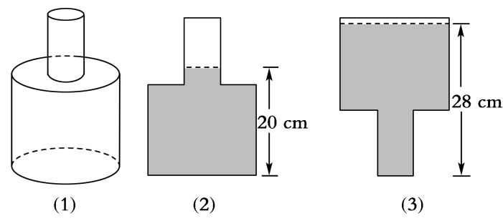
A．29 cm B．30 cm
C．32 cm D．48 cm
[答案] A
[解析] 图(2)和图(3)中，瓶子上部没有液体的部分容积相等，设这个简单几何体的总高度为h，则有π×1²(h－20)＝π×3²(h－28)，解得h＝29(cm)．
二、填空题
9．已知圆锥SO的高为4，体积为4π，则底面半径r＝________.
[答案]
[解析] 设底面半径为r，则πr²×4＝4π，解得r＝，即底面半径为.
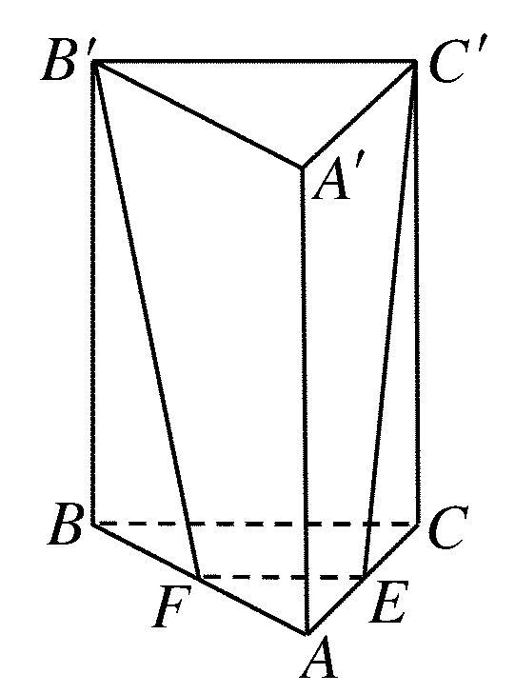
10．如图所示，三棱柱ABC－A′B′C′中，若E、F分别为AC、AB的中点，平面EC′B′F将三棱柱分成体积为V₁(棱台AEF－A′C′B′的体积)，V₂的两部分，那么V₁V₂＝________.
[答案] 75
[解析] 设三棱柱的高为h，底面面积为S，体积为V，则V＝V₁＋V₂＝Sh.
因为E、F分别为AC、AB的中点，
所以S_{△AEF}＝S，所以V₁＝h(S＋S＋)＝Sh，V₂＝V－V₁＝Sh.
所以V₁:V₂＝7:5.
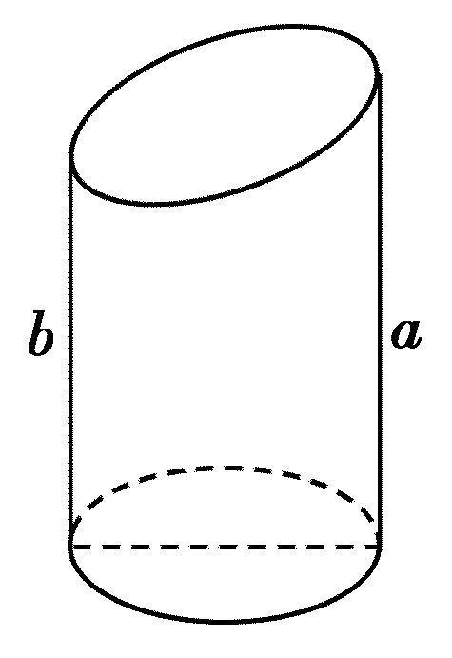
11．如图，已知底面半径为r的圆柱被一个平面所截，剩下部分母线长的最大值为a，最小值为b，那么圆柱被截后剩下部分的体积是________．
[答案]
[解析] 两个同样的该几何体能拼接成一个高为a＋b的圆柱，则拼接成的圆柱的体积V＝πr²(a＋b)，
所以所求几何体的体积为.
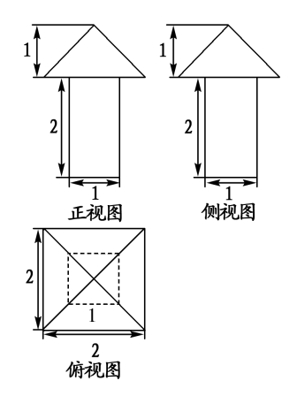
12．(2010·天津理)一个几何体的三视图如图所示，则这个几何体的体积为____．
[答案]
[解析] 由三视图知，该几何体由一个高为1，底面边长为2的正四棱锥和一个高为2，底面边长为1的正四棱柱组成，则体积为2×2×1×＋1×1×2＝.
三、解答题
13．把长和宽分别为6和3的矩形卷成一个圆柱的侧面，求这个圆柱的体积．
[答案] 或
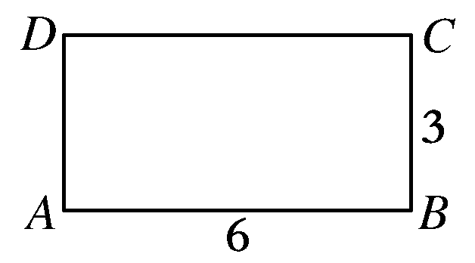
[解析] 如图所示，当BC为底面周长时，半径r₁＝，
则体积V＝πr·AB＝π()²×6＝；
当AB的底面周长时，半径r₂＝＝，
则体积V＝πr·BC＝π()²×3＝.
14．已知圆台的高为3，在轴截面中，母线AA₁与底面圆直径AB的夹角为60°，轴截面中的一条对角线垂直于腰，求圆台的体积．
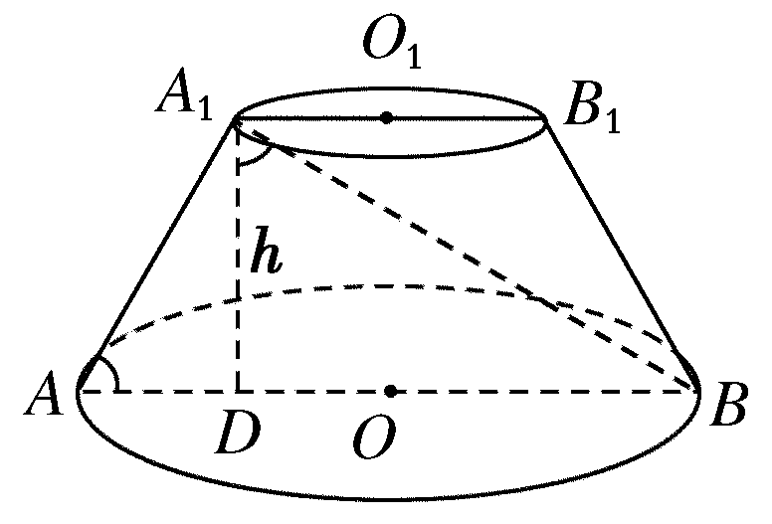
[解析] 如图所示，作轴截面A₁ABB₁，设圆台的上、下底面半径和母线长分别为r，R，l，高为h.
作A₁D⊥AB于点D，
则A₁D＝3.
又∵∠A₁AB＝60°，∴AD＝A₁D·，
即R－r＝3×，∴R－r＝.
又∵∠BA₁A＝90°，∴∠BA₁D＝60°.
∴BD＝A₁D·tan60°，即R＋r＝3×，
∴R＋r＝3，∴R＝2，r＝，而h＝3，
∴V_{圆台}＝πh(R²＋Rr＋r²)
＝π×3×[(2)²＋2×＋()²]
＝21π.
所以圆台的体积为21π.
15．已知△ABC的三边长分别是AC＝3，BC＝4，AB＝5，以AB所在直线为轴，将此三角形旋转一周，求所得旋转体的表面积和体积．
[分析] 应用锥体的侧面积和体积的计算公式求解．
解题流程：
――→――→――→
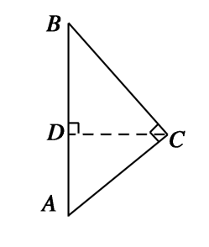
[解析] 如图，在△ABC中，过C作CD⊥AB，垂足为D.
由AC＝3，BC＝4，AB＝5，
知AC²＋BC²＝AB²，则AC⊥BC.
所以BC·AC＝AB·CD，
所以CD＝，记为r＝，
那么△ABC以AB为轴旋转所得旋转体是两个同底的圆锥，且底面半径r＝，母线长分别是AC＝3，BC＝4，
所以S_{表面积}＝πr·(AC＋BC)＝π××(3＋4)＝π，
V＝πr²(AD＋BD)＝πr²·AB
＝π×()²×5＝π.
[特别提醒] 求旋转体的有关问题常需要画出其轴截面，将空间问题转化为平面问题来解决．对于与旋转体有关的组合体问题，要弄清楚它是由哪些简单几何体组成的，然后根据条件分清各个简单几何体底面半径及母线长，再分别代入公式求各自的表面积或体积．
16．(2011·浙江高考)若某几何体的三视图(单位：cm)如图所示，求此几何体的体积．
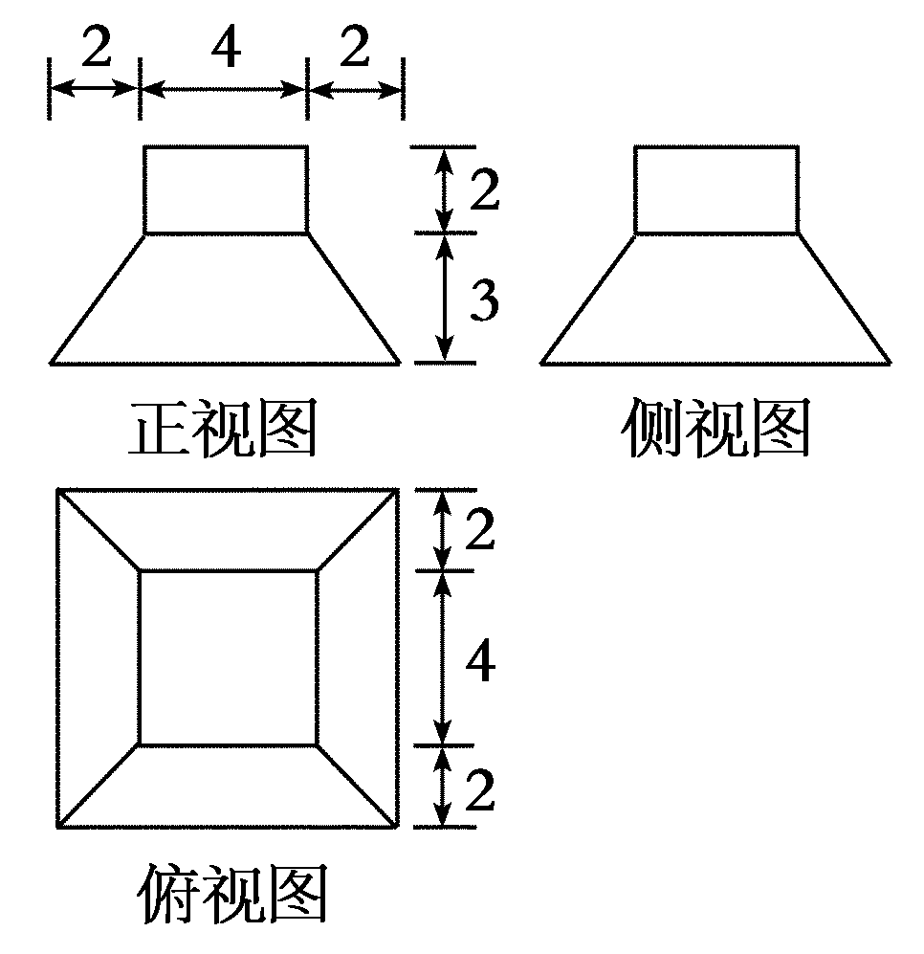
[解析] 该空间几何体的上部分是底面边长为4，高为2的正四棱柱，体积为16×2＝32；下部分是上底面边长为4，下底面边长为8，高为3的正四棱台，体积为×(16＋4×8＋64)×3＝112.故该空间几何体的体积为144.

